Разработка и внедрение портфолио преподавателя, как инновационный подход к оценке личных достижений
Е.А. Глухарева,
начальник отдела ИСУП,
Государственное бюджетное образовательное учреждение среднего профессионального образования Чукотского АО «Чукотский многопрофильный колледж», г. Анадырь

Современная система образования стремительно меняется. Меняются подходы к преподаванию, меняется сама система образования, меняется лицо современного педагога.
Переход на ФГОС третьего поколения предъявляет повышенные требования к преподавательскому составу учебного заведения. Как увидеть в огромной армии преподавателей тех, кто действительно заслуживает высокое имя Учитель? Одной из форм оценки деятельности преподавателя является формирование педагогического портфолио.
«Портфолио» в переводе с итальянского означает «папка с документами», «папка специалиста».
В наиболее общем понимании «портфолио» преподавателя представляет собой форму и процесс организации образцов и продуктов педагогической деятельности преподавателя, а также соответствующих информационных материалов, предназначенных для последующего их анализа, всесторонней и качественной оценки уровня деятельности педагога.
Существуют следующие типы портфолио:
- «папка достижений» – способствует повышению собственной значимости педагога и отражает его успехи (похвальные грамоты, благодарственные письма, награды, сертификаты);
- рефлексивное портфолио – раскрывает динамику личностного развития преподавателя, помогающее отследить результативность его деятельности, как в количественном, так и в качественном плане. В эту папку собираются все таблицы по результатам учебной деятельности студентов, которые отслеживаются в динамике;
- проблемно–исследовательское портфолио – в нем собраны методические рекомендации по сопровождению всех видов учебной деятельности студентов. Сбор и систематизация материалов в таких «портфолио» помогает студентам не только справиться с определенным видом учебной деятельности, но и поднимает их познавательные интересы до высот научных образцов.
- тематическое портфолио создается в процессе изучения какой – либо большой темы, раздела, учебного курса, предмета, а также внеурочной деятельности.
Портфолио – инструмент оценивания профессиональной компетентности и эффективности профессиональной деятельности, а также самооценки профессиональной деятельности преподавателя.
Цели и задачи портфолио:
- оценочно-стимулирующая;
- развивающая по отношению к образовательной ситуации. Структура портфолио представляет собой своеобразный ориентир возможных видов активности преподавателя;
- демонстрационная по отношению к процедуре экспертизы профессиональной компетентности преподавателя.
Портфолио преподавателя представляет собой папку-накопитель с файлами, в которой зафиксирована информация о профессиональных достижениях аттестуемого, его эффективном педагогическом опыте, личном вкладе в развитие системы образования за межаттестационный период. Каждый отдельный материал, включенный в портфолио должен датироваться, все сведения, включенные в таблицы, схемы должны подтверждаться документально и являться иллюстрацией формализованных свидетельств достижений и рефлексивно-аналитических материалов обоснования профессионализма преподавателя.
Структура и содержание портфолио преподавателя:
1. Оглавление.
2. Общие сведения. Данный раздел включает в себя следующую информацию:
- Ф.И.О. (полностью);
- год и дата рождения;
- образование (полное наименование учебного заведения и год его окончания);
- полученная специальность, квалификация по диплому;
- место работы (полное наименование образовательного учреждения);
- занимаемая должность и дата назначения на эту должность;
- стаж педагогической работы;
- стаж работы в занимаемой должности;
- учебная нагрузка;
- сведения о повышении квалификации за последние 5 лет (№, дата выдачи документа, продолжительность курсов, полное наименование ОУ дополнительного профессионального образования (повышения квалификации);
- наличие квалификационной категории и дата ее присвоения
- наличие ученой степени, звания;
- наиболее значимые награды, почетные грамоты.
3. Самоанализ профессиональной педагогической деятельности. Целью самоанализа аттестуемого является определение реально достигнутого им уровня педагогического мастерства, наличия профессионально необходимых педагогических способностей. Самоанализ должен отражать две составляющие: собственно самоанализ как комплексное осмысление опыта работы; самообобщение – формулировка обобщающих, итоговых выводов по результатам сделанного анализа.
4. Результаты профессиональной педагогической деятельности. В этот раздел помещаются: материалы с результатами освоения студентами образовательных программ и сформированности у них ключевых компетентностей по преподаваемому предмету; сравнительный анализ деятельности преподавателя за 3 года на основании:
- контрольных срезов знаний;
- участия студентов в олимпиадах, конкурсах результаты промежуточной и итоговой аттестации студентов;
- список победителей олимпиад городского, муниципального и областного этапов, участников межрегионального и федерального этапов.
Материалы данного раздела должны давать представление о динамике результатов педагогической деятельности аттестуемого за определенный период.
5. Инновационная деятельность. В этот раздел помещаются материалы, свидетельствующие об опыте инновационной деятельности преподавателя:
- план работы на год;
- представление опыта работы согласно плану (на каком уровне представлен);
- педагогические технологии, используемые в практической деятельности (в рамках темы; диагностические данные, мониторинг);
- материалы, подтверждающие участие, организацию и проведение семинаров, мастер-классов в рамках темы. Уровень представления, разработки, отзывы;
- проектно- исследовательская деятельность обучающихся.
6. Методическая деятельность. В этот раздел помещаются методические материалы, свидетельствующие о профессионализме преподавателя:
- материалы, в которых обосновывается выбор аттестуемым образовательной программы и комплекта учебно-методической литературы;
- материалы, в которых обосновывается выбор аттестуемым используемых образовательных технологий;
- материалы, содержащие обоснование применения аттестуемым в своей практике тех или иных средств педагогической диагностики для оценки образовательных результатов;
- материалы, подтверждающие использование информационно-коммуникационных технологий в образовательном процессе.;
- материалы, подтверждающие участие в работе цикловых методических комиссий, творческих групп, сотрудничество с методическими центрами, ВУЗами и другими учреждениями;
- материалы, подтверждающие участие в профессиональных и творческих педагогических конкурсах;
- материалы, подтверждающие участие, организацию и проведение семинаров, «круглых столов», мастер-классов и т.п.;
- авторские программы;
- материалы творческих отчетов, рефераты, доклады, статьи;
- другие материалы.
7. Внеурочная деятельность по предмету. Раздел содержит следующие материалы:
- список творческих работ, рефератов, учебно-исследовательских работ, проектов, выполненных учащимися по предмету;
- сценарии внеклассных мероприятий, фотографии и видеоматериалы с записью проведенных мероприятий (выставки, предметные экскурсии, КВНы, брейн-ринги);
- программы кружков, факультативов.
8. Учебно-материальная база. В этом разделе помещается выписка из паспорта учебного кабинета (при его наличии):
- список словарей и другой справочной литературы по предмету;
- список наглядных пособий (макеты, таблицы, схемы, иллюстрации, портреты);
- наличие технических средств обучения (телевизор, видеомагнитофон, музыкальный центр, диапроектор и др.);
- наличие компьютера и компьютерных средств обучения (программы виртуального эксперимента, контроля знаний, мультимедийные электронные учебники);
- аудио и видеопособия; наличие дидактического материала, сборников задач, упражнений, примеров рефератов и сочинений;
- измерители качества обученности студентов.
Наряду с текстовой формой представления материалов в портфолио могут быть использованы таблицы, схемы, диаграммы, диагностические карты. Портфолио формирует аттестуемый при поддержке администрации ОУ, ЦМК, отделения; портфолио может храниться как у аттестуемого работника, так и в методическом кабинете образовательного учреждения, на отделении.
Преподаватели ГБОУ СПО ЧАО «Чукотский многопрофильный колледж» разрабатывают электронный вариант портфолио.
Для оптимизации работы в нашем колледже создан и функционирует внутренний сайт. Сайт создан с помощью свободного программного обеспечения Drupal (друпал), защищенного лицензией GPL, и развивается усилиями энтузиастов со всего мира. Программное обеспечение Drupal (друпал) - система управления содержимым (CMS), написанная на языке PHP и использующая в качестве хранилища данных реляционную базу данных (поддерживаются MySQL, PostgreSQL).
Важным разделом сайта является работа научно-методического сектора. В нем представлены структура, нормативные документы, а также формируются портфолио преподавателей колледжа. Портфолио включает в себя следующую информацию:
- контактные данные (номер кабинета, телефоны);
- документы (дипломы об образовании, курсы повышения квалификации, грамоты, благодарственные письма);
- научные интересы преподавателя;
- темы научно-исследовательских работ со студентами;
- учебно-методический комплекс дисциплины (КТП, РП, тестовые задания, экзаменационные билеты, вопросы к зачету, методическое обеспечение).
На рисунке 1 наглядно представлена форма представления портфолио преподавателя. Документы, входящие в портфолио, хранятся в формате .doc. Любой документ можно просмотреть, щелкнув на нем мышью.

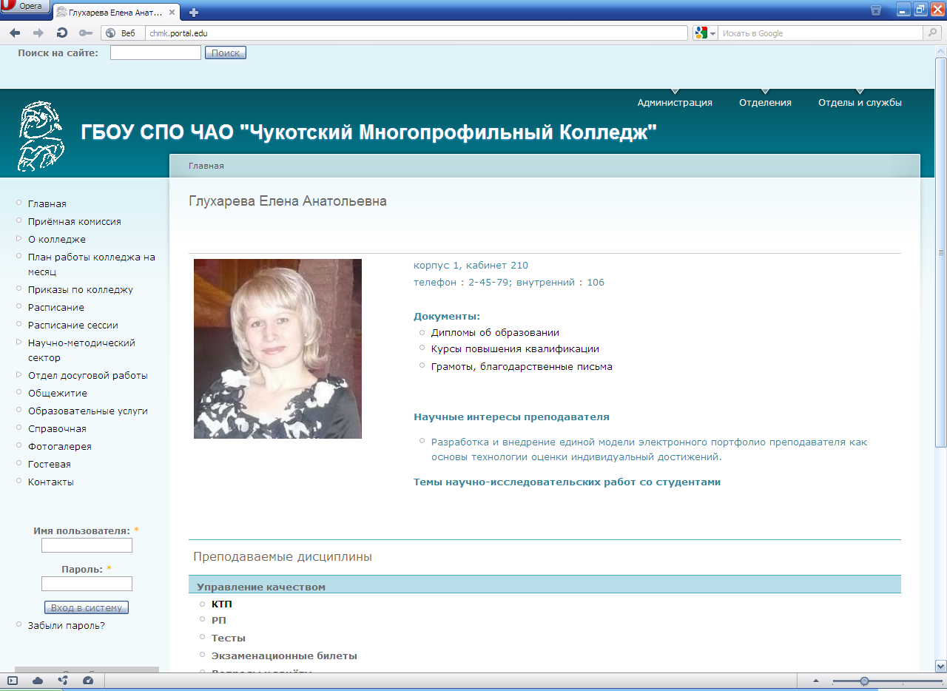

Работа по формированию портфолио в образовательном учреждении ГБОУ СПО ЧАО «Чукотский многопрофильный колледж» – это целостная система взаимосвязанных мер, направленных на всестороннее повышение квалификации и профессионального мастерства каждого преподавателя и коллектива в целом. Материалы, представленные в портфолио, проходят предварительную экспертизу в методическом отделе, а затем размещаются на страницах сайта.
Электронное портфолио позволит администрации оценить сотрудников колледжа, а самим преподавателям, проанализировав собственную деятельность, прийти к новым высотам.

